Муниципальное образование «Рыбаловское сельское поселение»
АДМИНИСТРАЦИЯ
РЫБАЛОВСКОГО СЕЛЬСКОГО ПОСЕЛЕНИЯ
с. Рыбалово
______________________________________________________________________________
Информационное сообщение

Администрация Рыбаловского сельского поселения сообщает о возможности приобретения земельных участков из земель сельскохозяйственного назначения (разрешенный вид пользования-садоводство), расположенных в садовом товариществе «Аленка», находящихся в собственности Муниципального образования «Рыбаловское сельское поселение». Данное садовое товарищество расположено в кадастровом квартале 70:14:0135011. Перечень имеющихся земельных участков перечислен ниже.

Получить более подробную информацию о земельных участках можно по адресу: Томский район, с. Рыбалово, ул. Коммунистическая, 7 и по телефону 8 (3822) 91-92-18.
с. т. «Аленка»

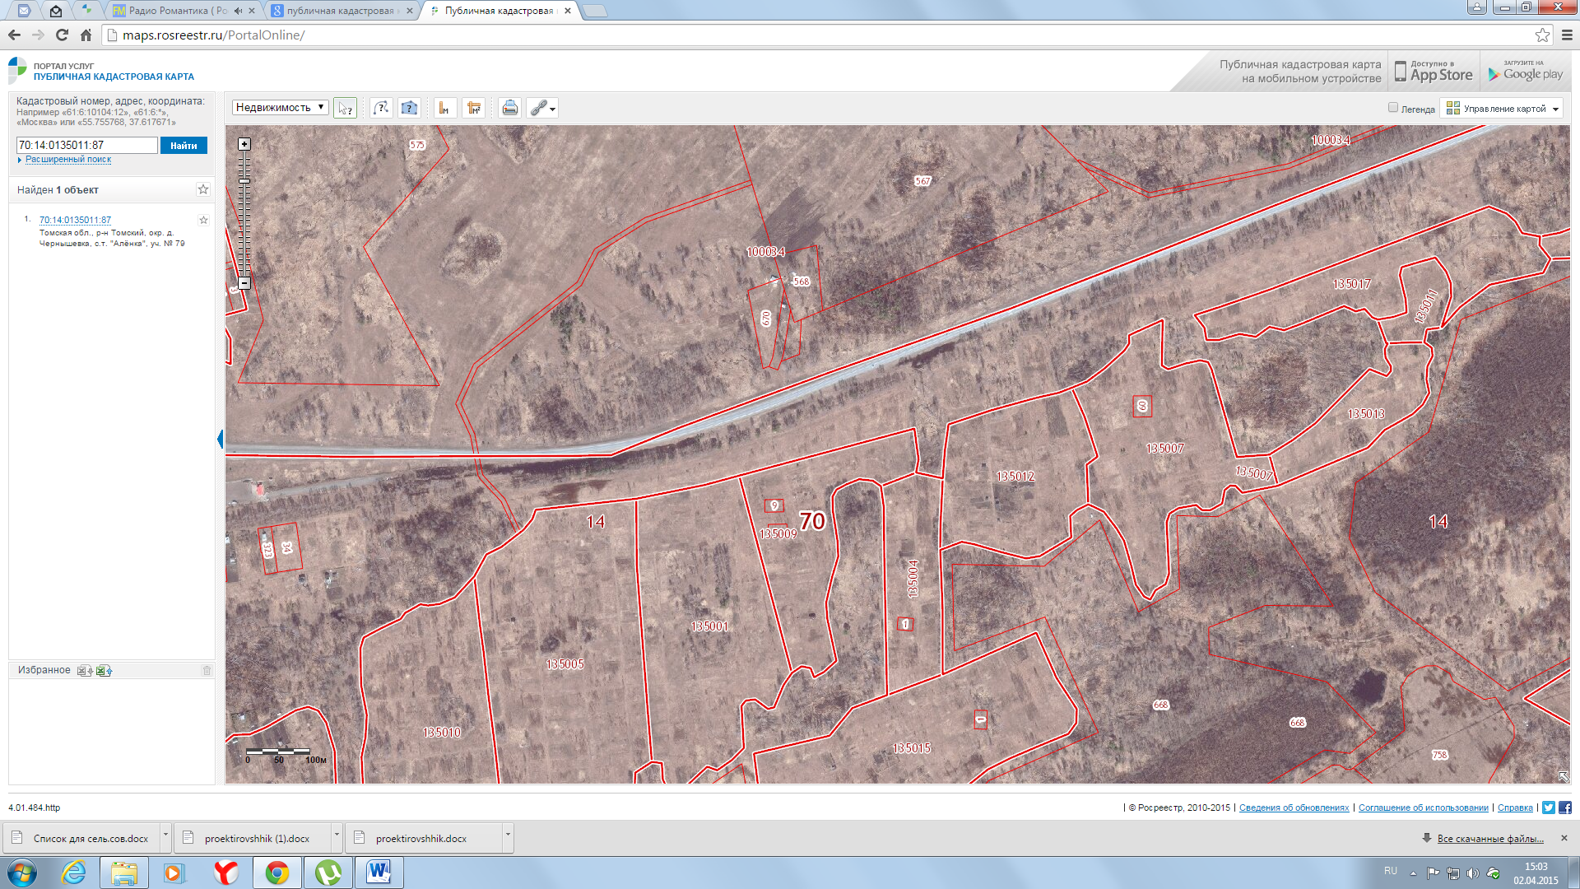
Кадастровый квартал, в котором расположено с. т. «Аленка»

 | Томская обл., Томский район,  Окр.д.Чернышевка,  с.т. «Аленка»  уч. № 40 | 600 кв. м. | садоводство | 70:14:0135011:55
 | Томская обл., Томский район,  Окр.д.Чернышевка,  с.т. «Аленка»  уч. № 79 | 1000 кв.м. | садоводство | 70:14:0135011:87

